**BỘ GIÁO DỤC VÀ ĐÀO TẠO**

**TRƯỜNG ĐẠI HỌC DUY TÂN**



**Tên đề tài:**

**Ứng dụng AI chatbot vào website quản lý và chăm sóc thú cưng**

**∙•🙞🟏🙜•∙**

**TÓM TẮT BÁO CÁO**

**THÀNH VIÊN NHÓM**

**1. Nguyễn Hữu Minh Sơn**

**2. Phạm Đức Huy**

**3. Lê Đức Thắng**

**4. Đinh Quang Tín**

**5. Lê Đức Thắng**

**GVHD:Ths.Nguyễn Mạnh Đức**

**Đà Nẵng, 05/2025**

MỤC LỤC

**LỜI CẢM ƠN** 2

**1.** **PHẦN MỞ ĐẦU** 3

**1.1.** **Lý do chọn đề tài** 3

**1.2.** **Mục tiêu dự kiến** 4

**1.3.** **Hạng mục** 4

**1.4.** **Ý nghĩa khoa học và thực tiễn** 5

**2.** **TỔNG QUAN VỀ HỆ THỐNG** 5

**2.1.** **Giới thiệu** 5

**2.2.** **Mô tả tổng quan hệ thống** 6

**2.2.1.** **Sơ đồ phân cấp chức năng hệ thống** 6

**2.2.2.** **Bảng chức năng và độ ưu tiên** 6

**3.** **USER INTERFACE DESIGN** 7

**3.1.** **Giao diện văn bản đến** 7

**3.2.** **Giao diện đăng nhập** 9

**3.3.** **Giao diện soạn văn bản đi** 10

**3.4.** **Giao diện chi tiết văn bản** 12

**3.5.** **Giao diện danh sách văn bản đi** 14

**3.6.** **Giao diện danh sách văn bản mẫu** 16

**3.7.** **Giao diện quản lý loại văn bản** 17

**3.8.** **Giao diện quản lý chức vụ** 18

**3.9.** **Giao diện quản lý khối** 19

**3.10.** **Giao diện quản lý người dùng** 20

**3.11.** **Giao diện thống kê** 21

**4.** **CƠ SỞ DỮ LIỆU** 23

**5.** **DEMO CHƯƠNG TRÌNH** 24

**5.1.** **Định hướng giải quyết bài toán** 24

**5.2.** **Hoàn thiện ứng dụng** 24

**5.2.1.** **Giao Diện và chức năng** 24

**5.2.2.** **Giao diện danh sách văn bản đến** 25

**5.2.3.** **Giao diện các phòng ban** 25

**5.2.4.** **Giao diện thêm tài khoản** 26

**5.2.5.** **Giao diện quản lý Bài đăng** 26

**5.2.6.** **Giao diện thống kê** 27

**KẾT LUẬN** 28

**LỜI CẢM ƠN**

Điều đầu tiên, cá nhân mỗi sinh viên nói riêng và tập thể nhóm em nói chung, xin chân thành cảm ơn Thầy/Cô khoa Công Nghệ Thông Tin trường đại học Khoa học máy tính SCS - Duy Tân đã đúc kết các kiến thức bài giảng, tận tình giảng dạy, luôn tạo điều kiện tốt và thúc đẩy sự rèn luyện trong những khóa học, năm học vừa qua.

Đặc biệt, nhóm em xin chân thành cảm ơn Giảng viên hướng dẫn: ThS. Nguyễn Mạnh Đức là người hướng dẫn trực tiếp, hỗ trợ tạo điều kiện cho nhóm trong suốt quá trình thực hiện đề tài.

Mặc dù đã hết sức cố gắng song kiến thức và kinh nghiệm thực tế còn hạn chế nên đề tài của nhóm không thể tránh khỏi những thiếu sót. Rất mong nhận được sự cảm thông, đóng góp ý kiến của quý Thầy/Cô để nhóm từng bước khắc phục sự hạn chế của bản thân mỗi thành viên và hoàn thiện chương trình ngày càng chỉnh chu, đặc sắc hơn.

Một lần nữa, nhóm em xin chân thành cảm ơn!

1. **PHẦN MỞ ĐẦU**
   1. **Lý do chọn đề tài**

* Với sự phát triển không ngừng của xã hội và công nghệ, nhu cầu chăm sóc thú cưng ngày càng tăng cao. Các cơ sở thú y, cửa hàng thú cưng và chủ nuôi cần một hệ thống hiện đại để quản lý thông tin sức khỏe, lịch tiêm phòng, dịch vụ và các sản phẩm dành cho thú cưng một cách hiệu quả.
* Hiện nay, việc quản lý thú cưng tại các cơ sở thú y hoặc chuỗi cửa hàng chủ yếu thực hiện thủ công, gây mất thời gian và dễ xảy ra sai sót. Chủ nuôi cũng gặp khó khăn trong việc theo dõi lịch sử tiêm phòng, đặt lịch khám bệnh, hoặc tìm kiếm các dịch vụ chăm sóc phù hợp.
* Ngoài ra, với sự phát triển của trí tuệ nhân tạo (AI), các chatbot có thể hỗ trợ tư vấn tự động, giúp khách hàng dễ dàng tiếp cận thông tin về sức khỏe, dinh dưỡng và dịch vụ chăm sóc thú cưng.
* Nhằm đáp ứng nhu cầu này, chúng tôi quyết định thực hiện đồ án "Ứng dụng AI chatbot vào website quản lý và chăm sóc thú cưng". Hệ thống này giúp chủ nuôi dễ dàng theo dõi thông tin thú cưng, đặt lịch hẹn, tìm kiếm dịch vụ phù hợp, đồng thời hỗ trợ các cơ sở thú y và chuỗi cửa hàng quản lý khách hàng, đơn hàng và dịch vụ một cách hiệu quả.
  1. **Mục tiêu dự kiến**
* Xây dựng một hệ thống quản lý thú cưng với các chức năng chính bao gồm:
* Quản lý hồ sơ thú cưng, bao gồm thông tin sức khỏe, lịch tiêm chủng, lịch khám bệnh và dịch vụ đã sử dụng.
* Hỗ trợ đặt lịch hẹn trực tuyến với các cơ sở thú y, spa thú cưng, và các dịch vụ liên quan.
* Cung cấp nền tảng chatbot AI để hỗ trợ khách hàng trong việc tư vấn sức khỏe, dinh dưỡng, và chăm sóc thú cưng.
* Xây dựng hệ thống quản lý chuỗi cửa hàng thú cưng, giúp dễ dàng quản lý sản phẩm, đơn hàng, và khách hàng.
* Tích hợp thanh toán trực tuyến, giúp người dùng dễ dàng thanh toán các dịch vụ và sản phẩm.
* Hỗ trợ quản lý nhân viên, phân quyền truy cập và giám sát hoạt động trong hệ thống.
* Cung cấp báo cáo và thống kê chi tiết về hoạt động của hệ thống, giúp tối ưu hóa vận hành và quản lý.
  1. **Hạng mục**

**Hạng mục công nghệ :**

* Nền tảng ứng dụng web.
* Ngôn ngữ lập trình: PHP, Html, Css, Javascript( Jquery).
* Môi trường phát triển
* Hệ điều hành: Windows.
* Công cụ lập trình: Visual Studio code.
* Cơ sở dữ liệu: MySQL.
* Quy trình phát triển dự án: Quy trình SCRUM.

**Hạng mục khác:**

* Tài nguyên con người: 5 người.
* Ngân sách: Hạn chế.
* Thời gian: Dự án phải được hoàn tất trong vòng 2,5 tháng.
  1. **Ý nghĩa khoa học và thực tiễn**

Việc tích hợp trí tuệ nhân tạo (AI), đặc biệt là công nghệ chatbot, vào lĩnh vực chăm sóc thú cưng góp phần thúc đẩy nghiên cứu và ứng dụng AI trong các lĩnh vực đời sống, đặc biệt là công nghệ hỗ trợ chăm sóc động vật.

Giúp các chủ nuôi thú cưng dễ dàng tra cứu thông tin, lịch tiêm phòng, chăm sóc dinh dưỡng, sức khỏe và tư vấn trực tuyến thông qua chatbot một cách nhanh chóng và tiện lợi, tiết kiệm thời gian và chi phí.

1. **TỔNG QUAN VỀ HỆ THỐNG**
   1. **Giới thiệu**

Ngôn ngữ lập trình PHP với nhóm là công nghệ lần đầu tìm hiểu và nghiên cứu, trong khi thời gian hoàn thành khóa luận là không nhiều, năng lực các thành viên lại hạn chế. Nhưng bằng sự quyết tâm, nhóm cố gắng áp dụng quy trình SCRUM và kỳ vọng dự án sẽ hoàn thiện một số chức năng cơ bản sau:

-Hoàn thiện các chức năng Quản trị viên

* Quản lý loại văn bản
* Quản lý khối
* Quản lý người dùng
* Quản lý phòng ban
* Báo cáo, thống kê
* …

-Hoàn thiện các chức năng nhân viên

* Đăng nhập
* Tìm kiếm, lọc
* Danh sách văn bản đến
* Xem thông tin chi tiết văn bản đến
* …

-Hoàn thiện các chức năng trưởng đơn vị

* Tìm kiếm, lọc
* Xem thông tin chi tiết văn bản đến
* Xem thông tin chi tiết văn bản đi
* Danh sách văn bản đến
* Danh sách văn bản đến
* Tạo văn bản đi
* …
  1. **Mô tả tổng quan hệ thống** 
     1. **Sơ đồ phân cấp chức năng hệ thố****ng**

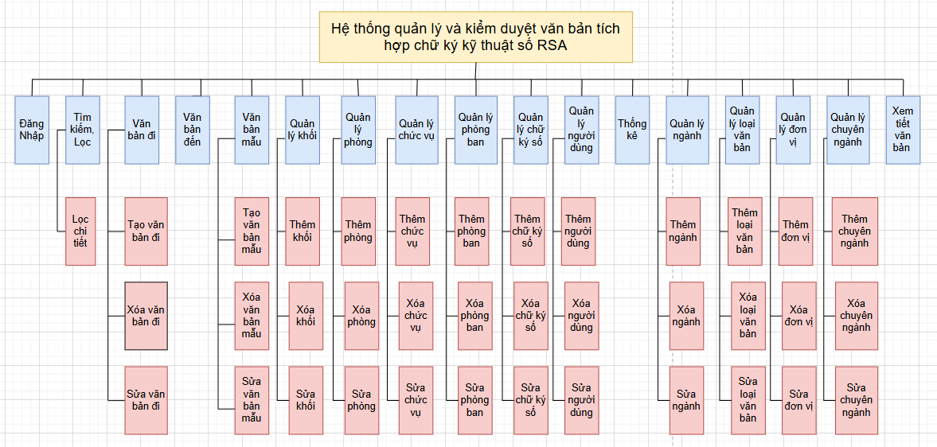

Hình 1: Sơ đồ phân cấp chức năng

* + 1. **Bảng chức năng và độ ưu tiên**

|  |  |  |  |
| --- | --- | --- | --- |
| **ID User Story** | **Danh sách User Story** | **Thời gian dự kiến (ngày)** | **Độ ưu tiên** |
| US 01 | Đăng nhập tài khoản |  |  |
| US 02 | Đăng ký tài khoản |  |  |
| US 03 | Quên mật khẩu |  |  |
| US 04 | Quản lý thông tin cá nhân |  |  |
| US 05 | Quản lý hồ sơ thú cưng |  |  |
| US 06 | Đặt lịch khám bệnh |  |  |
| US 07 | Theo dõi tiêm phòng |  |  |
| US 08 | Tìm kiếm và xem dịch vụ/sản phẩm |  |  |
| US 09 | Đặt đơn hàng và thanh toán trực tuyến |  |  |
| US 10 | Theo dõi trạng thái đơn hàng |  |  |
| US 11 | Xem ưu đãi và khuyến mãi |  |  |
| US 12 | Gửi đánh giá và phản hồi |  |  |
| US 13 | Nhận tư vấn từ chatbot AI |  |  |
| US 14 | Quản lý tài khoản người dùng |  |  |
| US 15 | Quản lý báo cáo và thống kê |  |  |
| US 16 | Quản lý bảo mật và phân quyền |  |  |
| US 17 | Quản lý hóa đơn và xuất mã QR |  |  |
| US 18 | Quản lý chương trình khuyến mãi |  |  |
| US 19 | Quản lý danh mục sản phẩm và dịch vụ |  |  |
| US 20 | Quản lý các cơ sở thú y |  |  |
| US 21 | Quản lý chatbot AI |  |  |
| US 22 | Quản lý kho hàng |  |  |
| US 23 | Quản lý khách hàng và thú cưng |  |  |
| US 24 | Xem thông tin khách hàng |  |  |
| US 25 | Cập nhật sức khỏe thú cưng |  |  |
| US 26 | Quản lý lịch hẹn và dịch vụ thú y |  |  |
| US 27 | Xử lý đơn hàng và hỗ trợ khách hàng |  |  |
| US 28 | Quản lý lịch sử khám bệnh |  |  |
| US 29 | Hỗ trợ tư vấn qua chatbot |  |  |
| US 30 | Xác nhận thanh toán và hóa đơn |  |  |

1. **USER INTERFACE DESIGN**
   1. **Giao diện đăng nhập**

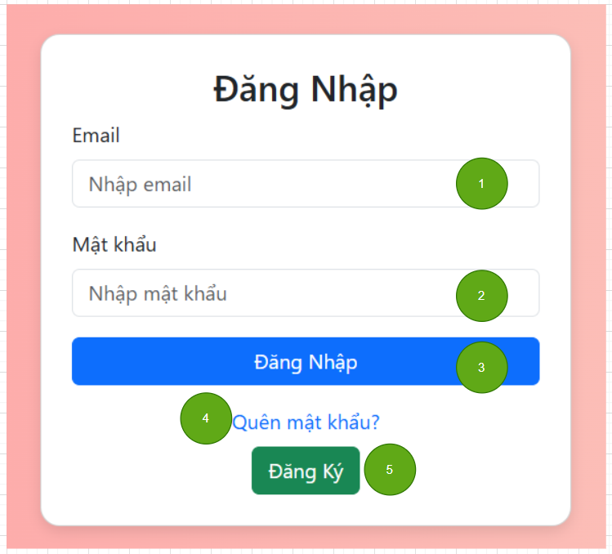

Hình 2.1: Giao Diện đăng nhập

**Đặt tả**

|  |  |  |  |
| --- | --- | --- | --- |
| **Mục** | **Kiểu** | **Dữ liệu** | **Mô tả** |
| 1 | Text box |  | Nơi nhập email |
| 2 | Text box |  | Nơi nhập mật khẩu |
| 3 | Button |  | Nút Đăng Nhập |
| 4 | Link lable |  | Cho phép người dùng lấy lại mật khẩu |
| 5 | Button |  | Nút Đăng ký |

* 1. **Giao diện đăng ký**

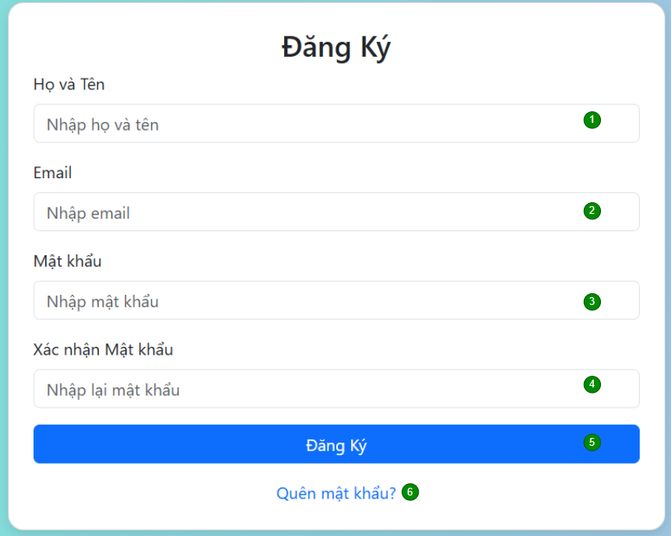

Hình 2.2: Giao Diện đăng ký

**Đặt tả**

|  |  |  |  |
| --- | --- | --- | --- |
| **Mục** | **Kiểu** | **Dữ liệu** | **Mô tả** |
| 1 | Text box |  | Nơi nhập họ và tên |
| 2 | Text box |  | Nơi nhập email |
| 3 | Text box |  | Nơi nhập mật khẩu |
| 4 | Text box |  | Nơi nhập xác nhận mật khẩu |
| 5 | Button |  | Nhấn để đăng ký |
| 6 | Button |  | Nhấn để áp dụng bộ lọc đã chọn |
| 7 | Link lable |  | Cho phép người dùng lấy lại mật khẩu |

* 1. **Giao diện quên mật khẩu**

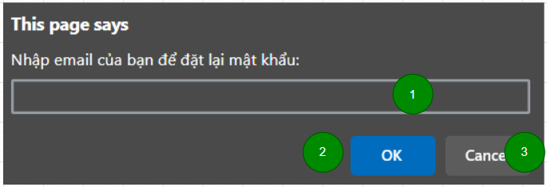

Hình 2.3: Giao diện quên mật khẩu

**Đặt tả**

|  |  |  |  |
| --- | --- | --- | --- |
| **Mục** | **Kiểu** | **Dữ liệu** | **Mô tả** |
| 1 | Text box |  | Nơi nhập email |
| 2 | Button |  | Nút OK |
| 3 | Button |  | Nút Cancel |

* 1. **Giao diện Quản lý thông tin cá nhân**

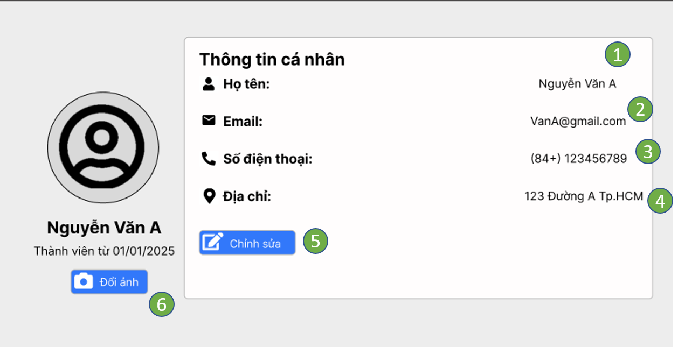

Hình 2.4: Giao diện Quản lý thông tin cá nhân

**Đặt tả**

|  |  |  |  |
| --- | --- | --- | --- |
| **Mục** | **Kiểu** | **Dữ liệu** | **Mô tả** |
| 1 | Text box |  | Nơi nhập họ và tên |
| 2 | Text box |  | Nơi nhập email |
| 3 | Text box |  | Nơi nhập số điện thoại |
| 4 | Text box |  | Nơi nhập địa chỉ |
| 5 | Button |  | Nhấn để chỉnh sửa |
| 6 | Button |  | Nhấn để đổi ảnh |

* 1. **Giao diện Quản lý hồ sơ thú cưng**

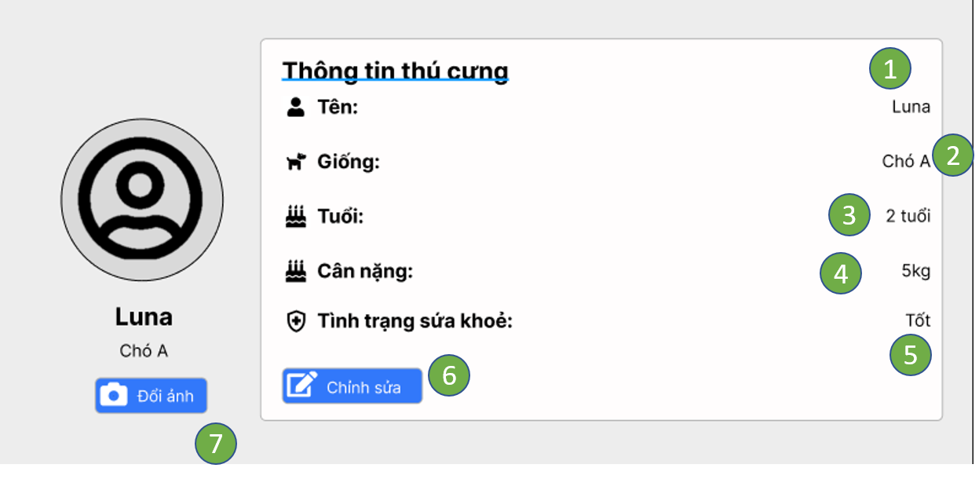

Hình 2.5: Giao diện Quản lý hồ sơ thú cưng

**Đặt tả:**

|  |  |  |  |
| --- | --- | --- | --- |
| **Mục** | **Kiểu** | **Dữ liệu** | **Mô tả** |
| 1 | Text box |  | Nơi nhập tên thú cưng |
| 2 | Text box |  | Nơi nhập giống |
| 3 | Text box |  | Nơi nhập tuổi |
| 4 | Text box |  | Nơi nhập cân nặng |
| 5 | Text box |  | Nơi nhập tình trạng sức khoẻ |
| 6 | Button |  | Nhấn để chỉnh sửa |
| 7 | Button |  | Nhấn để đổi ảnh |

* 1. **Giao diện Đặt lịch khám bệnh**

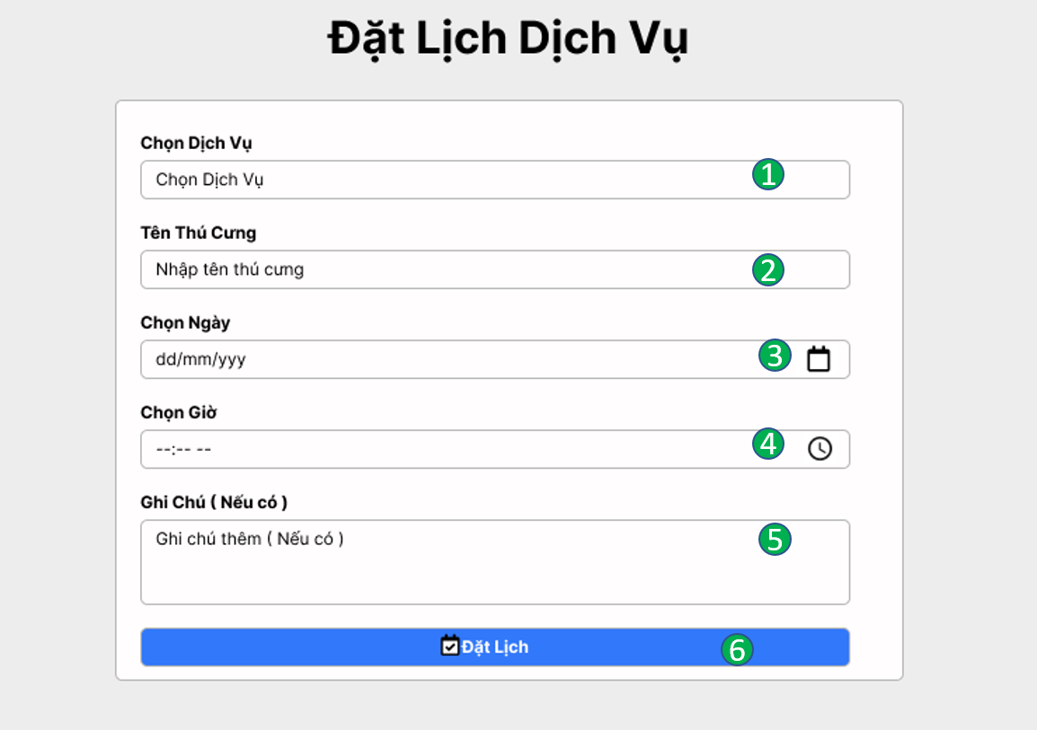

Hình 2.6: Giao diện Đặt lịch khám bệnh

**Đặt tả:**

|  |  |  |  |
| --- | --- | --- | --- |
| **Mục** | **Kiểu** | **Dữ liệu** | **Mô tả** |
| 1 | Dropdown |  | Chọn loại dịch vụ cho thú cưng |
| 2 | Text box |  | Nơi nhập tên thú cưng |
| 3 | Date Picker |  | Chọn ngày đặt lịch |
| 4 | Time Picker |  | Chọn giờ đặt lịch |
| 5 | Text box |  | Nơi để viết ghi chú thêm (Nếu có) |
| 6 | Button |  | Nhấn để đặt lịch |

* 1. **Giao diện Theo dõi tiêm phòng**

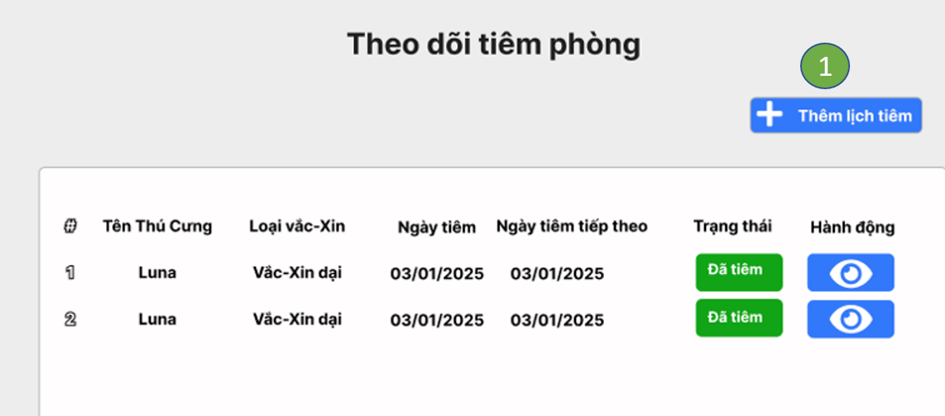

Hình 2.7: Giao diện Theo dõi tiêm phòng

**Đặt tả:**

|  |  |  |  |
| --- | --- | --- | --- |
| **Mục** | **Kiểu** | **Dữ liệu** | **Mô tả** |
| 1 | Button |  | Nhấn để áp dụng mã ưu đãi |

* 1. **Giao diện Tìm kiếm và xem dịch vụ/sản phẩm**

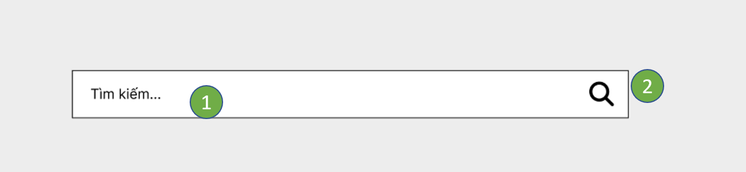

Hình 2.8: Giao diện Tìm kiếm và xem dịch vụ/sản phẩm

**Đặt tả:**

|  |  |  |  |
| --- | --- | --- | --- |
| **Mục** | **Kiểu** | **Dữ liệu** | **Mô tả** |
| 1 | Text box |  | Nơi nhập tìm kiếm |
| 2 | Button |  | Nút tiềm kiếm |

* 1. **Giao diện Đặt đơn hàng và thanh toán trực tuyến**

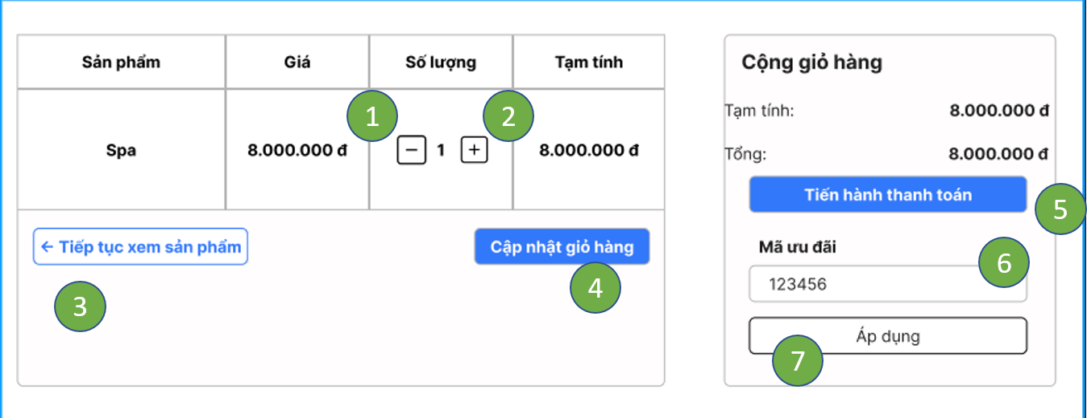

Hình 2.9: Giao diện Đặt đơn hàng và thanh toán trực tuyến

**Đặt tả:**

|  |  |  |  |
| --- | --- | --- | --- |
| **Mục** | **Kiểu** | **Dữ liệu** | **Mô tả** |
| 1 | Button |  | Nhấn để giảm số lượng |
| 2 | Button |  | Nhấn để thêm số lượng |
| 3 | Button |  | Nhấn để quay lại xem sản phẩm |
| 4 | Button |  | Nhấn để cập nhật giỏ hàng |
| 5 | Text box |  | Nơi nhập tình trạng sức khoẻ |
| 6 | Button |  | Nơi nhập mã giảm giá |
| 7 | Button |  | Nhấn để áp dụng mã giảm giá |

* 1. **Giao diện Theo dõi trạng thái đơn hàng**

Hình 2.10: Giao diện Theo dõi trạng thái đơn hàng

**Đặt tả:**

* 1. **Giao diện Xem ưu đãi và khuyến mãi**

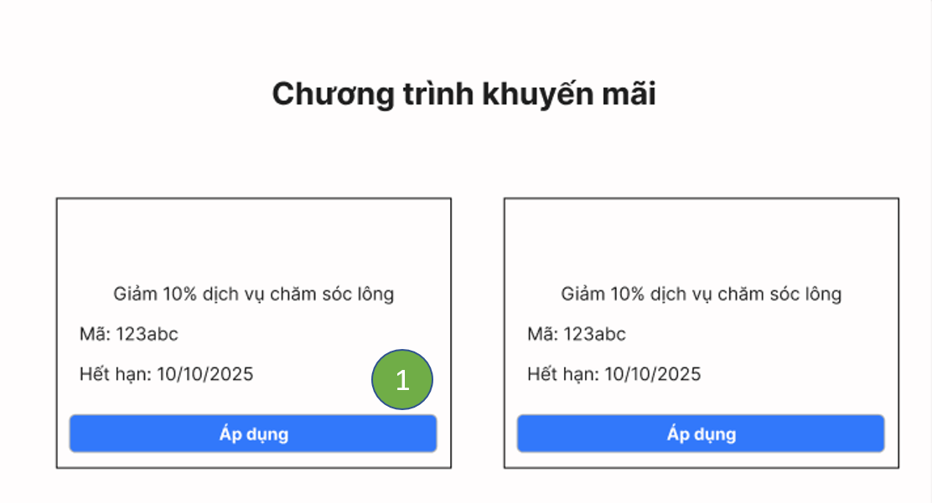

Hình 2.11: Giao diện Xem ưu đãi và khuyến mãi

**Đặt tả:**

|  |  |  |  |
| --- | --- | --- | --- |
| **Mục** | **Kiểu** | **Dữ liệu** | **Mô tả** |
| 1 | Button |  | Nhấn để áp dụng mã ưu đãi |

* 1. **Giao diện Gửi đánh giá và phản hồi**

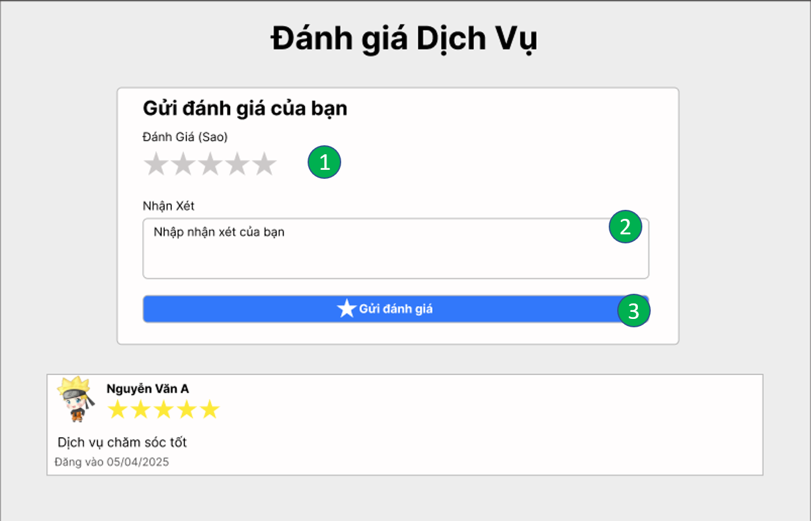  
Hình 2.12: Giao diện Gửi đánh giá và phản hồi

**Đặt tả:**

|  |  |  |  |
| --- | --- | --- | --- |
| **Mục** | **Kiểu** | **Dữ liệu** | **Mô tả** |
| 1 | Icon |  | Hiện số sao, lượt đánh giá |
| 2 | Text box |  | Nơi nhập nhận xét |
| 3 | Button |  | Gửi đánh giá |

* 1. **Giao diện Nhận tư vấn từ chatbot AI**

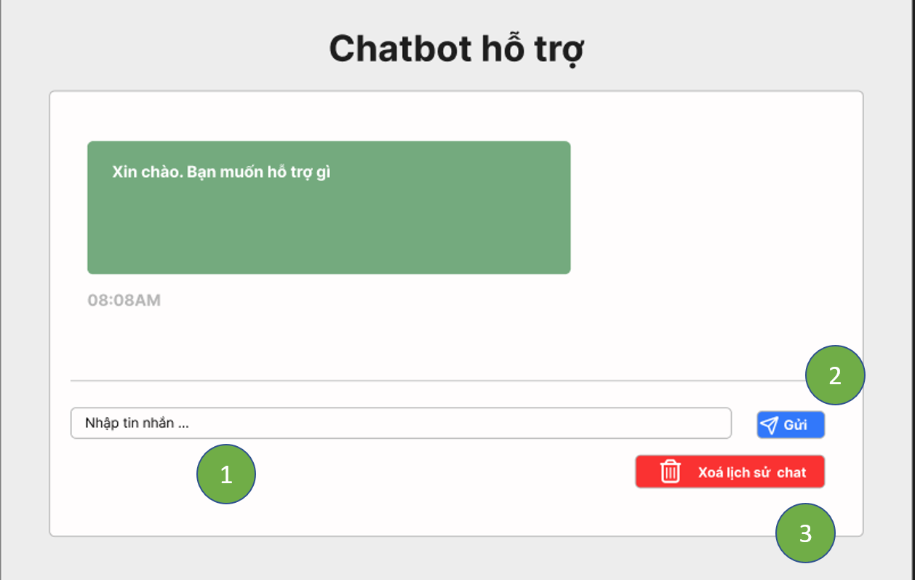  
Hình 2.13: Giao diện Nhận tư vấn từ chatbot AI

**Đặt tả:**

|  |  |  |  |
| --- | --- | --- | --- |
| **Mục** | **Kiểu** | **Dữ liệu** | **Mô tả** |
| 1 | Text box |  | Nơi nhập tin nhắn |
| 2 | Button |  | Nút gửi tin nhắn |
| 3 | Button |  | Nút xoá tin nhắn |

* 1. **Giao diện Quản lý tài khoản người dùng**

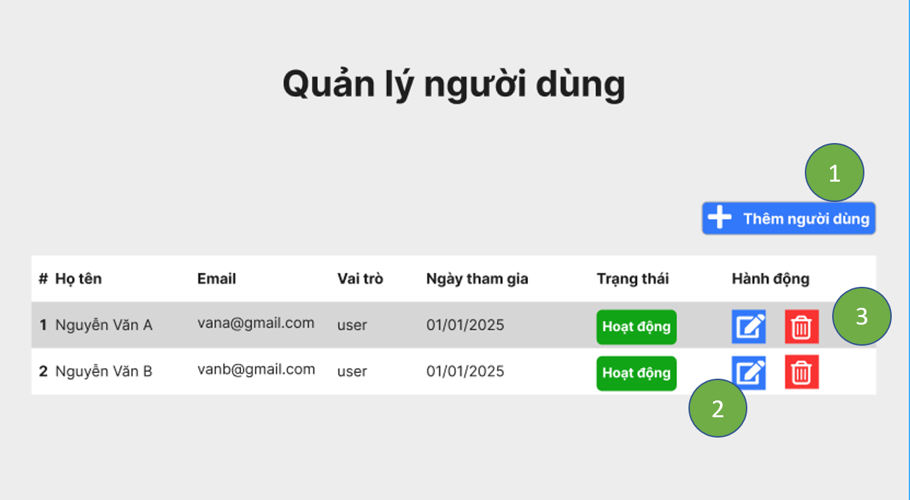  
Hình 2.14: Giao diện Quản lý tài khoản người dùng

**Đặt tả:**

|  |  |  |  |
| --- | --- | --- | --- |
| **Mục** | **Kiểu** | **Dữ liệu** | **Mô tả** |
| 1 | Button |  | Nút thêm người dùng |
| 2 | Button |  | Nút chỉnh sửa thông tin người dùng |
| 3 | Button |  | Nút xoá người dùng |

* 1. **Giao diện Thêm người dùng**

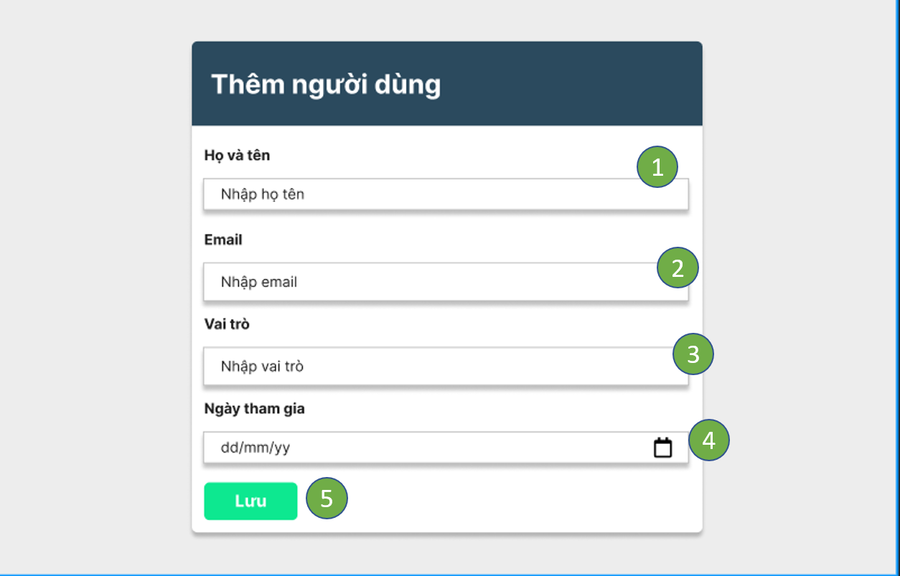

Hình 2.15: Giao Xem ưu đãi và khuyến mãi diện

**Đặt tả:**

|  |  |  |  |
| --- | --- | --- | --- |
| **Mục** | **Kiểu** | **Dữ liệu** | **Mô tả** |
| 1 | Text box |  | Nơi nhập họ tên người dùng |
| 2 | Text box |  | Nơi nhập email người dùng |
| 3 | Texbox |  | Nơi nhập vai trò người dùng |
| 4 | Date Picker |  | Chọn ngày tham gia |
| 5 | Button |  | Nút lưu thông tin |

* 1. **Giao diện Quản lý báo cáo và thống kê**

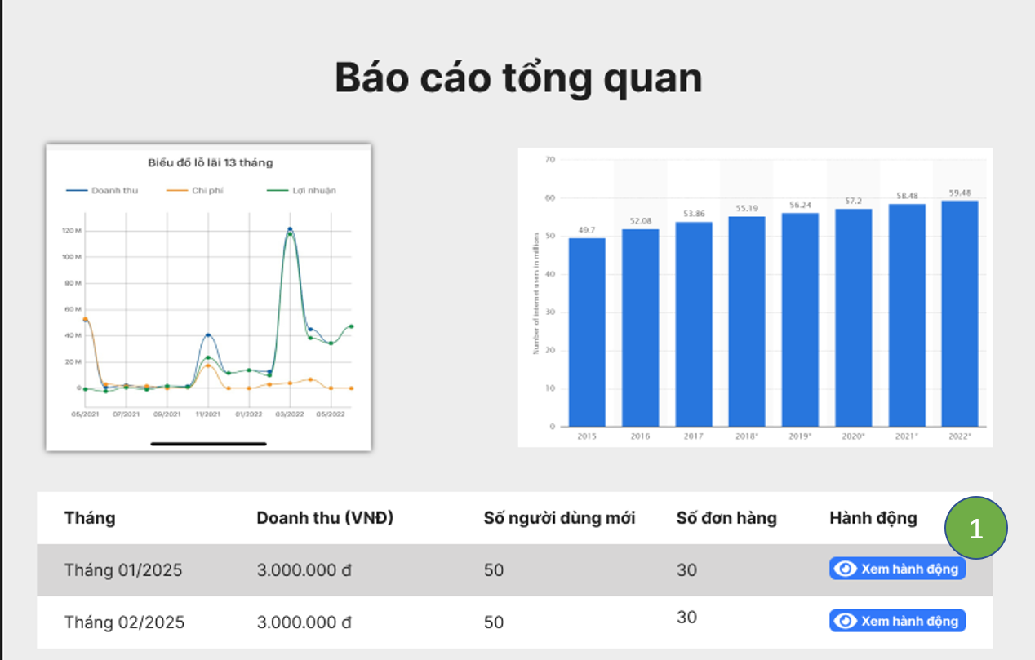

Hình 2.16: Giao diện Quản lý báo cáo và thống kê

**Đặt tả:**

|  |  |  |  |
| --- | --- | --- | --- |
| **Mục** | **Kiểu** | **Dữ liệu** | **Mô tả** |
| 1 | Button |  | Nhấn để xem hoạt động doanh thu và số lượng người dùng hằng tháng |

* 1. **Giao diện Quản lý bảo mật và phân quyền**

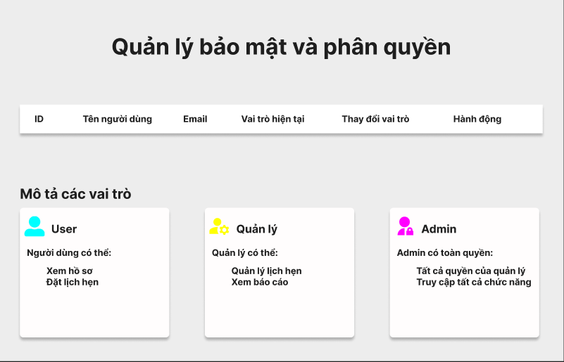

Hình 2.17: Giao diện Quản lý bảo mật và phân quyền

**Đặt tả:**

* 1. **Giao diện Quản lý hóa đơn và xuất mã QR**

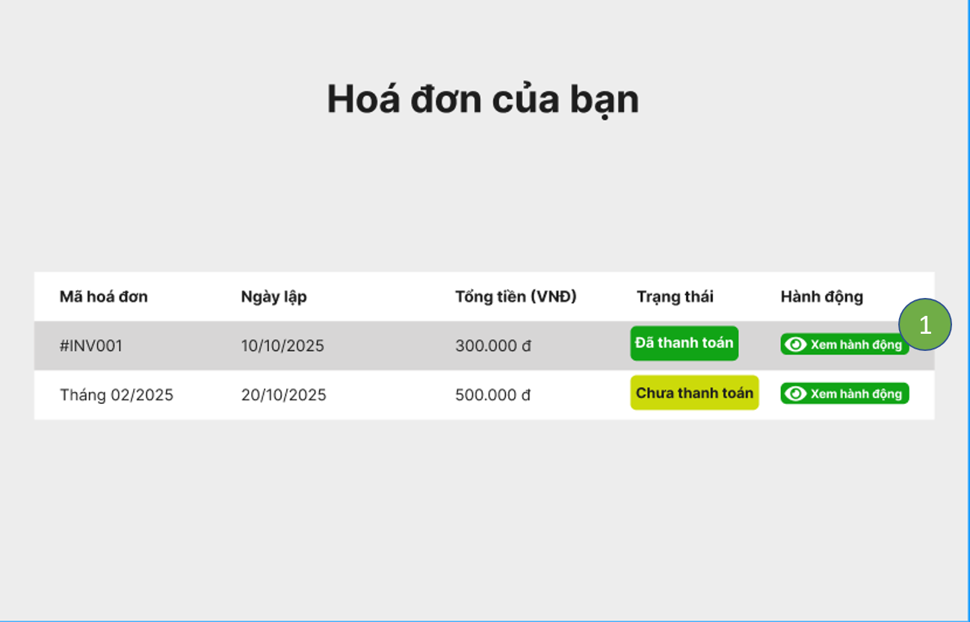

Hình 2.18: Giao diện Quản lý hóa đơn và xuất mã QR

**Đặt tả:**

|  |  |  |  |
| --- | --- | --- | --- |
| **Mục** | **Kiểu** | **Dữ liệu** | **Mô tả** |
| 1 | Button |  | Nhấn để xem chi tiết hoá đơn |

* 1. **Giao diện Chi tiết hoá đơn**

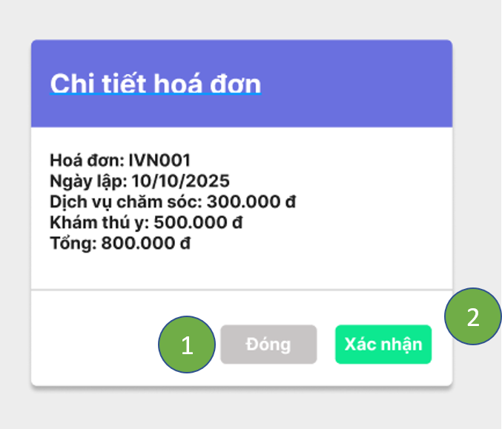

Hình 2.19: Giao diện Chi tiết hoá đơn

**Đặt tả:**

|  |  |  |  |
| --- | --- | --- | --- |
| **Mục** | **Kiểu** | **Dữ liệu** | **Mô tả** |
| 1 | Button |  | Nhấn để đóng hoá đơn |
| 2 | Button |  | Nhấn để xác nhận hoá đơn |

* 1. **Giao diện Quản lý chương trình khuyến mãi**

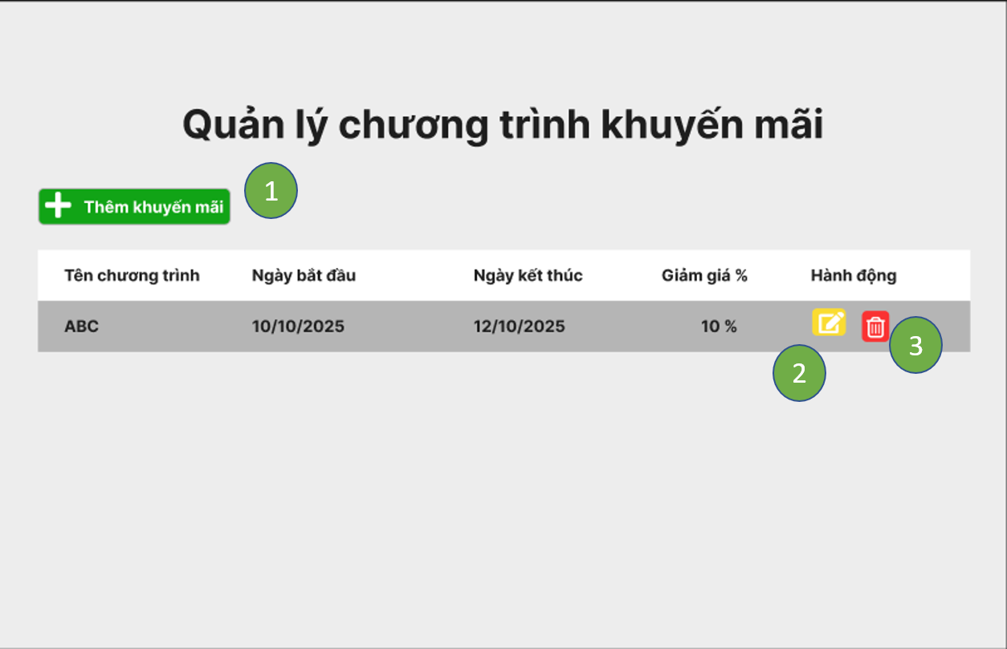

Hình 2.20: Giao diện Quản lý chương trình khuyến mãi

**Đặt tả:**

|  |  |  |  |
| --- | --- | --- | --- |
| **Mục** | **Kiểu** | **Dữ liệu** | **Mô tả** |
| 1 | Button |  | Nhấn để thêm khuyến mãi |
| 2 | Button |  | Nhấn để chỉnh sửa khuyến mãi |
| 3 | Button |  | Nhấn để xoá khuyến mãi |

* 1. **Giao diện Thêm khuyến mãi**

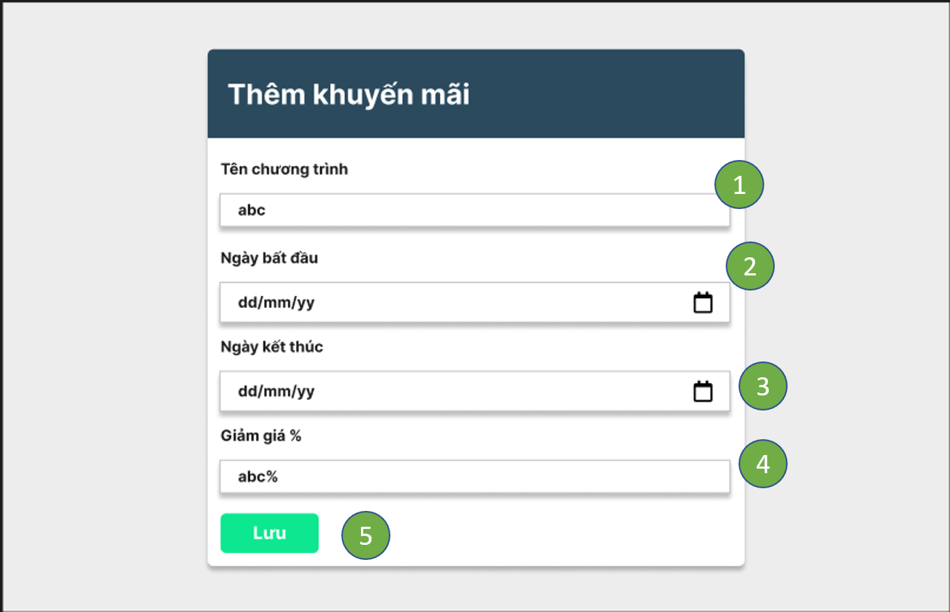

Hình 2.21: Giao diện Thêm khuyến mãi

**Đặt tả:**

|  |  |  |  |
| --- | --- | --- | --- |
| **Mục** | **Kiểu** | **Dữ liệu** | **Mô tả** |
| 1 | Text box |  | Nơi nhập họ tên người dùng |
| 2 | Text box |  | Nơi nhập email người dùng |
| 3 | Texbox |  | Nơi nhập vai trò người dùng |
| 4 | Date Picker |  | Chọn ngày tham gia |
| 5 | Button |  | Nút lưu thông tin |

* 1. **Giao diện Quản lý danh mục sản phẩm và dịch vụ**

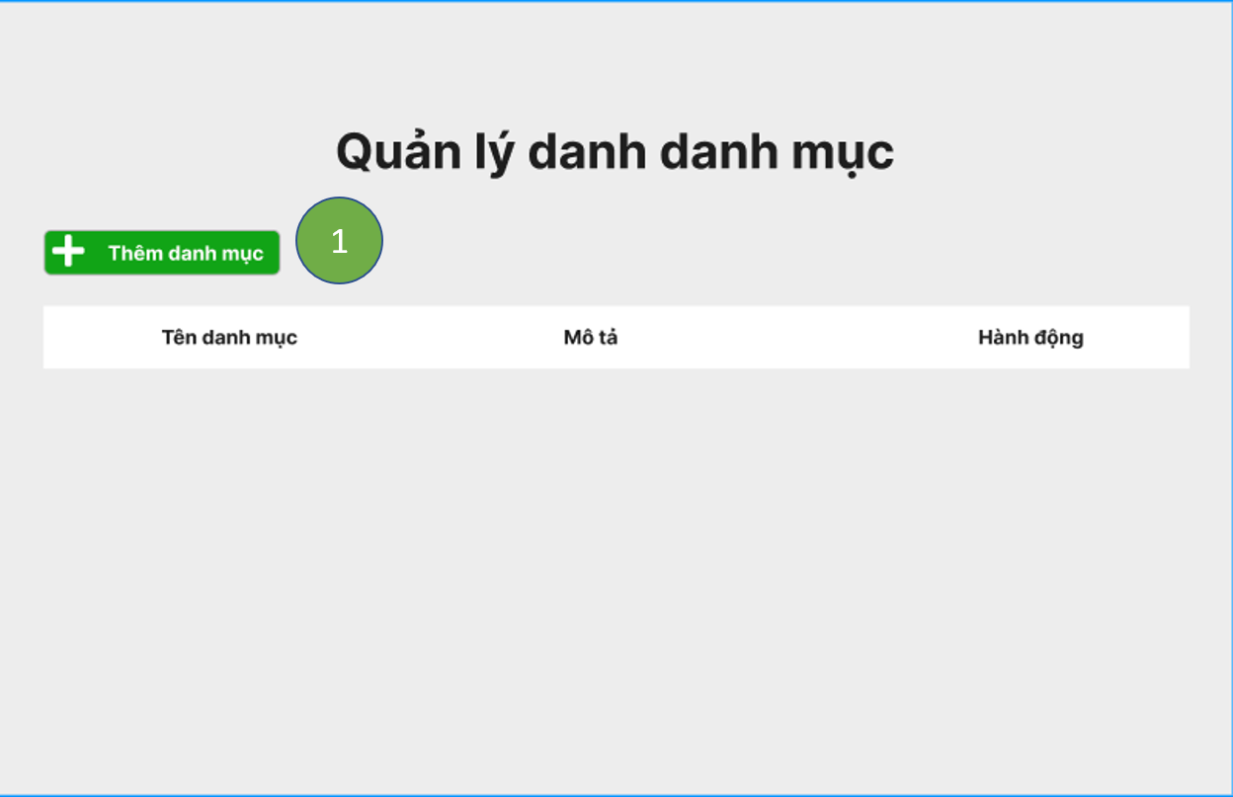

Hình 2.22: Giao diện Quản lý danh mục sản phẩm và dịch vụ

**Đặt tả:**

* 1. **Giao diện Thêm danh mục**

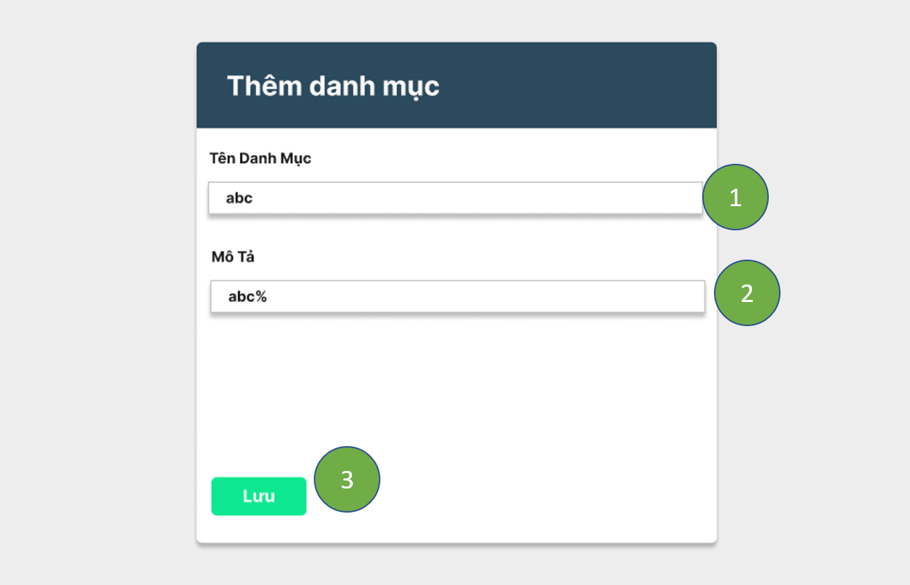

Hình 2.23: Giao diện Thêm danh mục

**Đặt tả:**

* 1. **Giao diện Quản lý các cơ sở thú y**

Hình 2.24: Giao diện Quản lý các cơ sở thú y

**Đặt tả:**

* 1. **Giao diện Quản lý chatbot AI**

Hình 2.25: Giao diện Quản lý chatbot AI

**Đặt tả:**

* 1. **Giao diện Quản lý kho hàng**

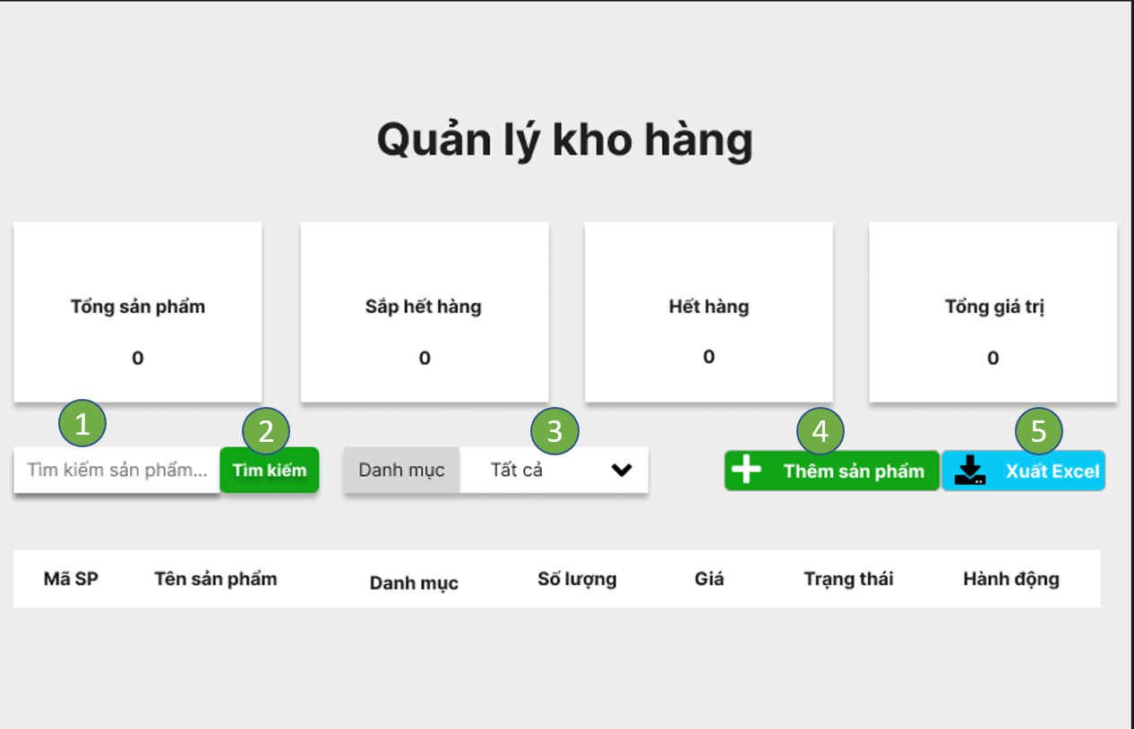

Hình 2.26: Giao diện Quản lý kho hàng

**Đặt tả:**

|  |  |  |  |
| --- | --- | --- | --- |
| **Mục** | **Kiểu** | **Dữ liệu** | **Mô tả** |
| 1 | Text box |  | Nơi nhập tìm kiếm |
| 2 | Button |  | Nhấn để tìm kiếm |
| 3 | Dropdow |  | Nhấn để hiển thị tất cả danh mục |
| 4 | Button |  | Nhấn để thêm sản phẩm |
| 5 | Button |  | Nhấn để xuất file Excel |

* 1. **Giao diện Thêm sản phẩm**

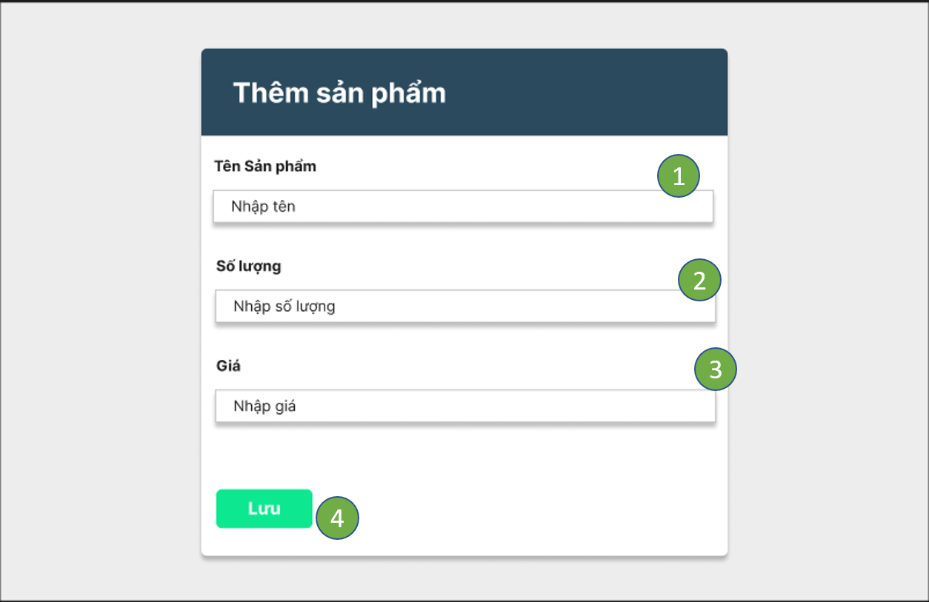

Hình 2.27: Giao diện Thêm sản phẩm

**Đặt tả:**

|  |  |  |  |
| --- | --- | --- | --- |
| **Mục** | **Kiểu** | **Dữ liệu** | **Mô tả** |
| 1 | Text box |  | Nơi nhập tên sản phẩm |
| 2 | Text box |  | Nơi nhập số lượng |
| 3 | Texbox |  | Nơi nhập giá tiền |
| 4 | Button |  | Nút lưu thông tin |

* 1. **Giao diện Quản lý khách hàng**

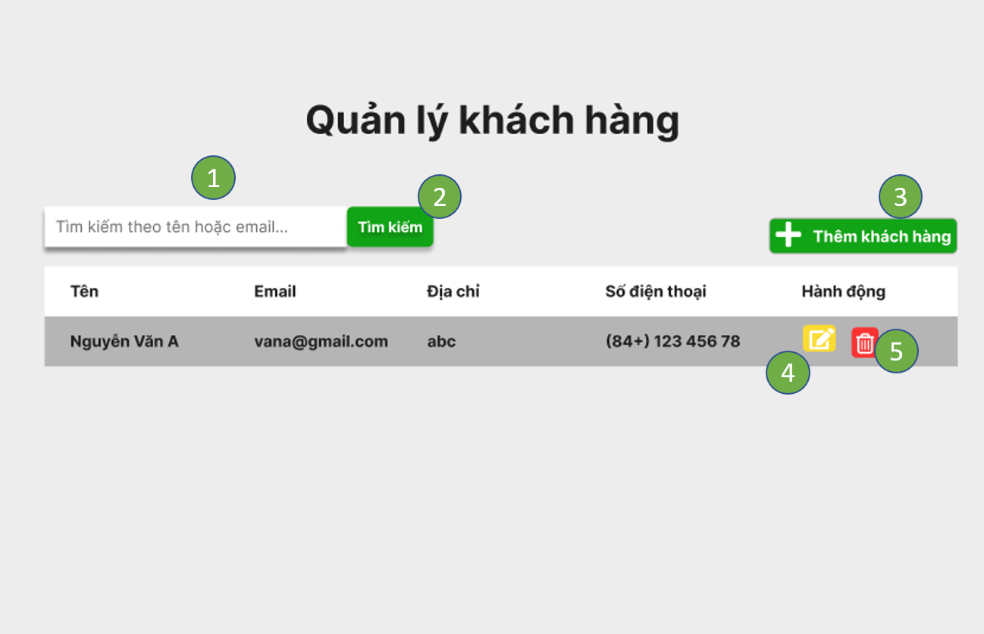

Hình 2.28: Giao diện Quản lý khách hàng

**Đặt tả:**

|  |  |  |  |
| --- | --- | --- | --- |
| **Mục** | **Kiểu** | **Dữ liệu** | **Mô tả** |
| 1 | Text box |  | Nơi nhập tìm kiếm |
| 2 | Button |  | Nhấn để tìm kiếm |
| 3 | Button |  | Nhấn để thêm khách hàng |
| 4 | Button |  | Nhấn để chỉnh sửa thông tin |
| 5 | Button |  | Nhấn để xoá |

* 1. **Giao diện Thêm khách hàng**

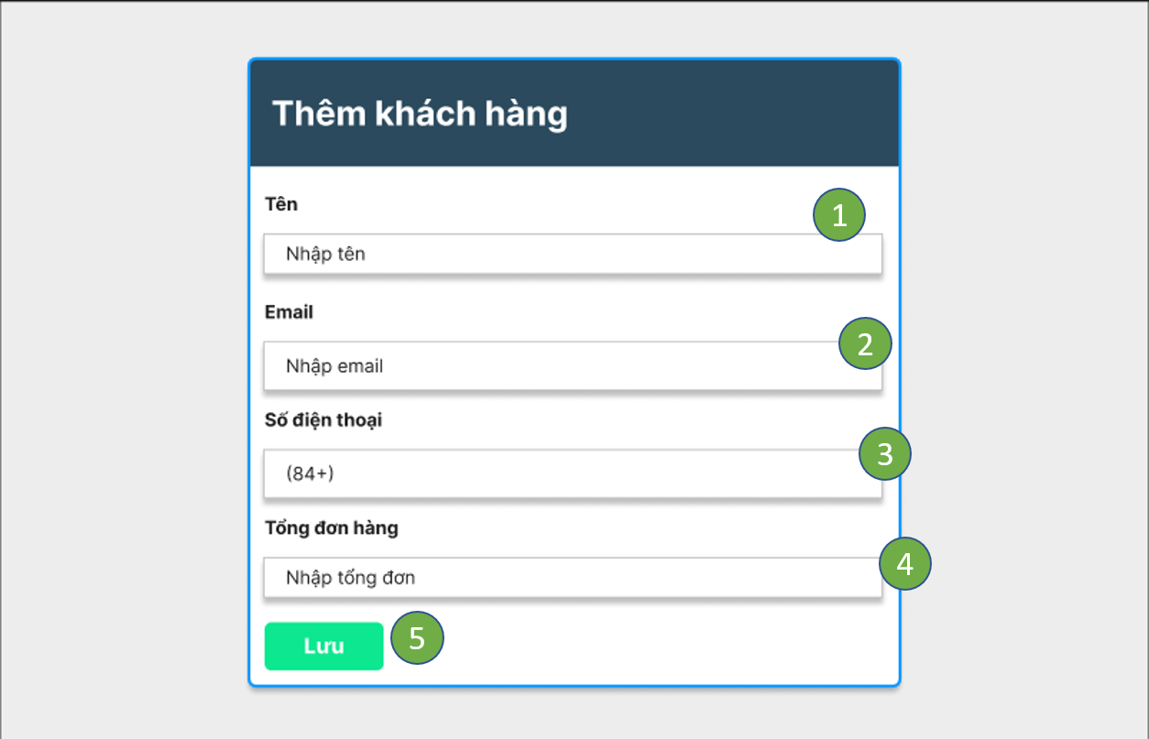

Hình 2.29: Giao diện Thêm khách hàng

**Đặt tả:**

|  |  |  |  |
| --- | --- | --- | --- |
| **Mục** | **Kiểu** | **Dữ liệu** | **Mô tả** |
| 1 | Text box |  | Nơi nhập tên khách hàng |
| 2 | Text box |  | Nơi nhập email khách hàng |
| 3 | Texbox |  | Nơi nhập số điện thoại khách hàng |
| 4 | Textbox |  | Nơi nhập số điện thoại khách hàng |
| 5 | Textbox |  | Nơi nhập số tổng đơn hàng của khách hàng |
| 6 | Button |  | Nút để lưu thông tin khách hàng |

* 1. **Giao diện Cập nhật sức khỏe thú cưng**

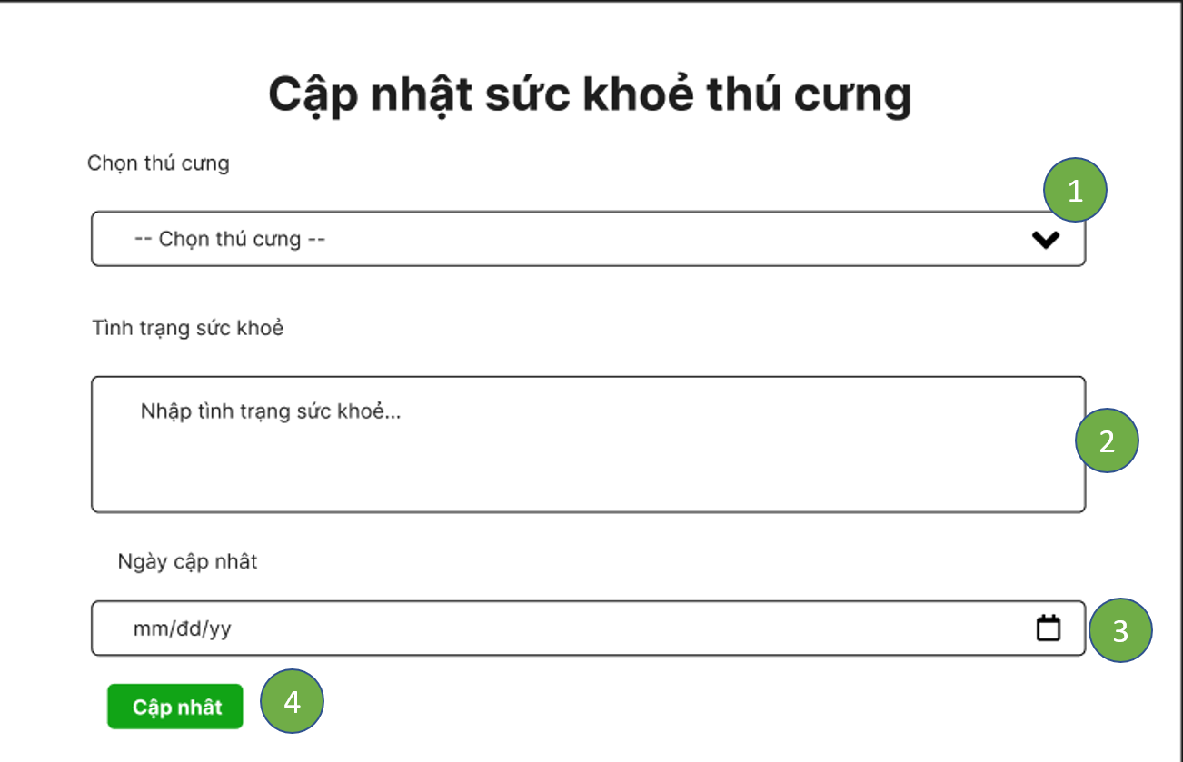

Hình 2.30: Giao diện Cập nhật sức khỏe thú cưng

**Đặt tả:**

|  |  |  |  |
| --- | --- | --- | --- |
| **Mục** | **Kiểu** | **Dữ liệu** | **Mô tả** |
| 1 | Dropdown |  | Nhấn để chọn tên chú cưng |
| 2 | Text box |  | Nơi nhập súc khoẻ thú cưng |
| 3 | Date picker |  | Nhấn để chọn ngày cập nhật |
| 4 | Button |  | Nhấn để cập nhật |

* 1. **Giao diện Quản lý lịch hẹn**

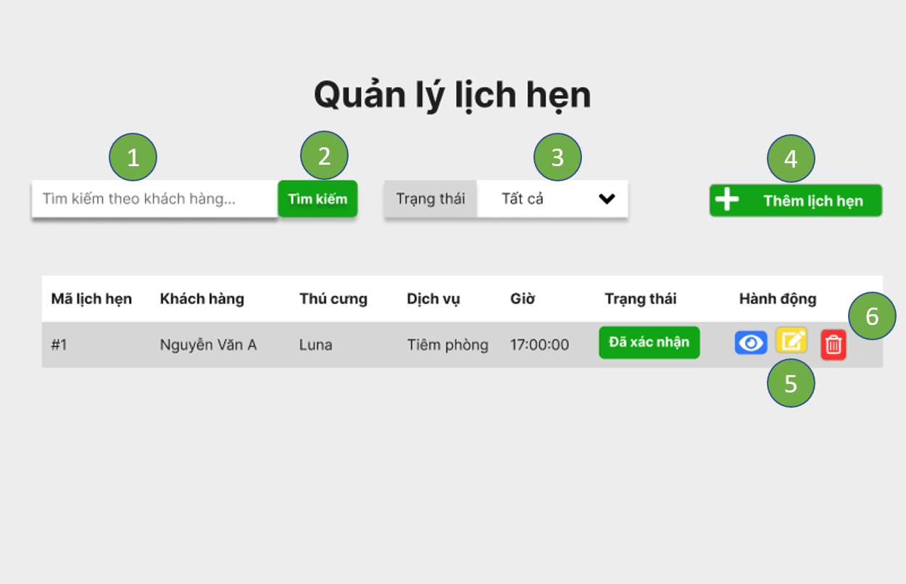

Hình 2.30: Giao diện Quản lý lịch hẹn

**Đặt tả:**

|  |  |  |  |
| --- | --- | --- | --- |
| **Mục** | **Kiểu** | **Dữ liệu** | **Mô tả** |
| 1 | Text box |  | Nơi nhập thông tin khách hàng để tìm lịch hẹn |
| 2 | Button |  | Thực hiện tìm kiếm |
| 3 | Select box |  | Lọc lịch hẹn theo trạng thái(đã xác nhận, chờ xác nhận) |
| 4 | Button |  | Nút để thêm lịch hẹn |
| 5 | Table |  | Hiện thị danh sách lịch hẹn và các thông tin chính |
| 6 | Button |  | Xem sửa xóa từng lịch hẹn |

* 1. **Giao diện Thêm lịch hẹn**

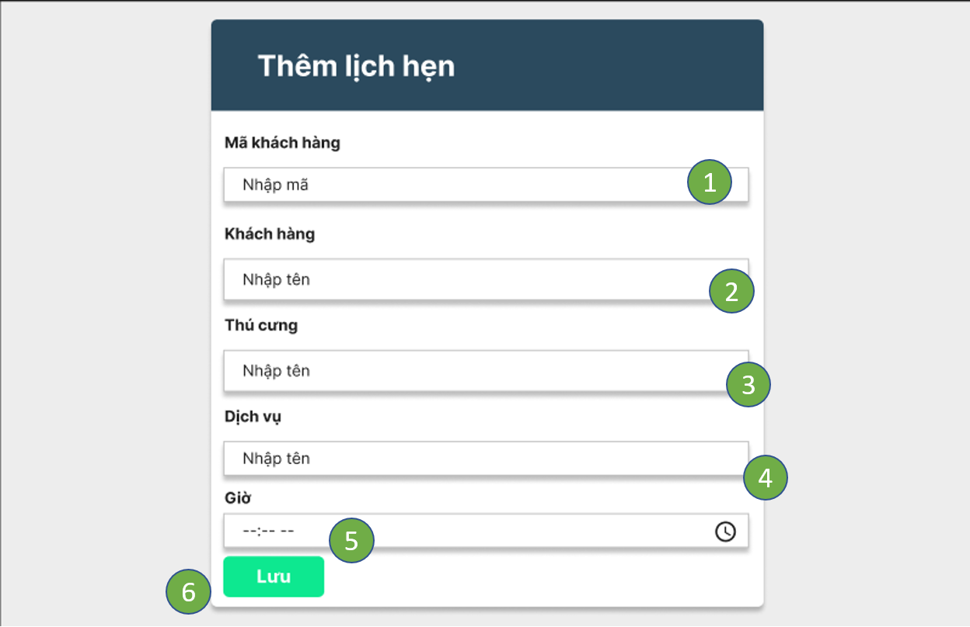

Hình 2.31: Giao diện Thêm lịch hẹn

**Đặt tả:**

|  |  |  |  |
| --- | --- | --- | --- |
| **Mục** | **Kiểu** | **Dữ liệu** | **Mô tả** |
| 1 | Text box |  | Nơi nhập mã khách hàng |
| 2 | Text box |  | Nơi nhập tên khách hàng |
| 3 | Texbox |  | Nơi nhập tên thú cưng |
| 4 | Textbox |  | Nơi nhập tên dịch vụ thú cưng |
| 5 | DatePicker |  | Nơi nhập giờ hẹn của khách hàng |
| 6 | Button |  | Nút để lưu thông tin lịch hẹn của khách hàng |

* 1. **Giao diện Xử lý đơn hàng**

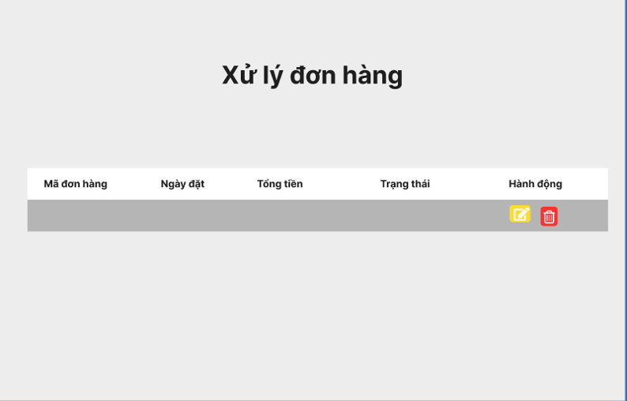

Hình 2.32: Giao diện Xử lý đơn hàng

**Đặt tả:**

* 1. **Giao diện Xác nhận thanh toán và hóa đơn**



Hình 2.32: Giao diện Xử lý đơn hàng

**Đặt tả:**

1. **CƠ SỞ DỮ LIỆU**

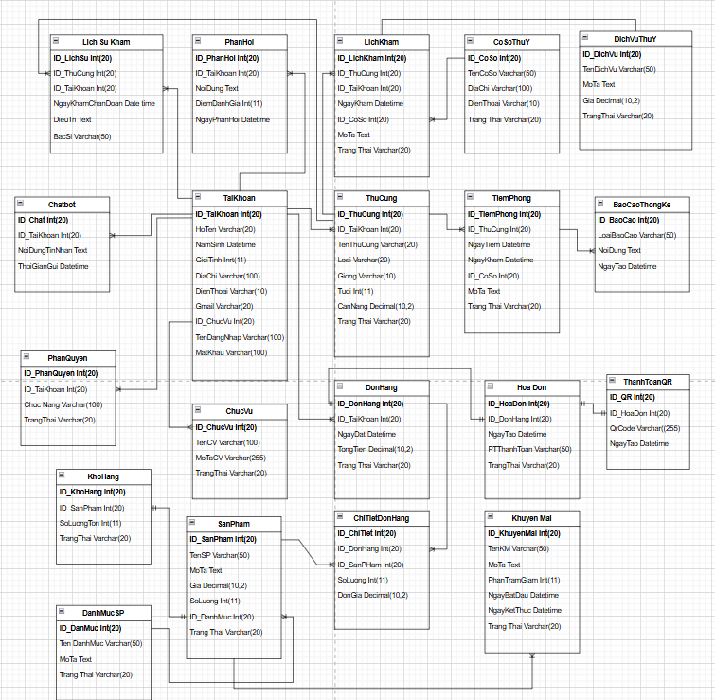

Hình 3: Database design

1. **DEMO CHƯƠNG TRÌNH**
   1. **Định hướng giải quyết bài toán**

* Phía khách vãng lai: đăng ký tài khoản, xem sản phẩm, chatbox…
* Phía khách hàng: tìm kiếm sản phẩm, cập nhập thông tin cá nhân, đăng nhập, quên mật khẩu …
* Phía admin: quản lý danh mục , quản lý tài khoản , quản lý bài đăng , báo cáo thống kê…
  1. **Hoàn thiện ứng dụng** 
     1. **Giao Diện và chức năng**

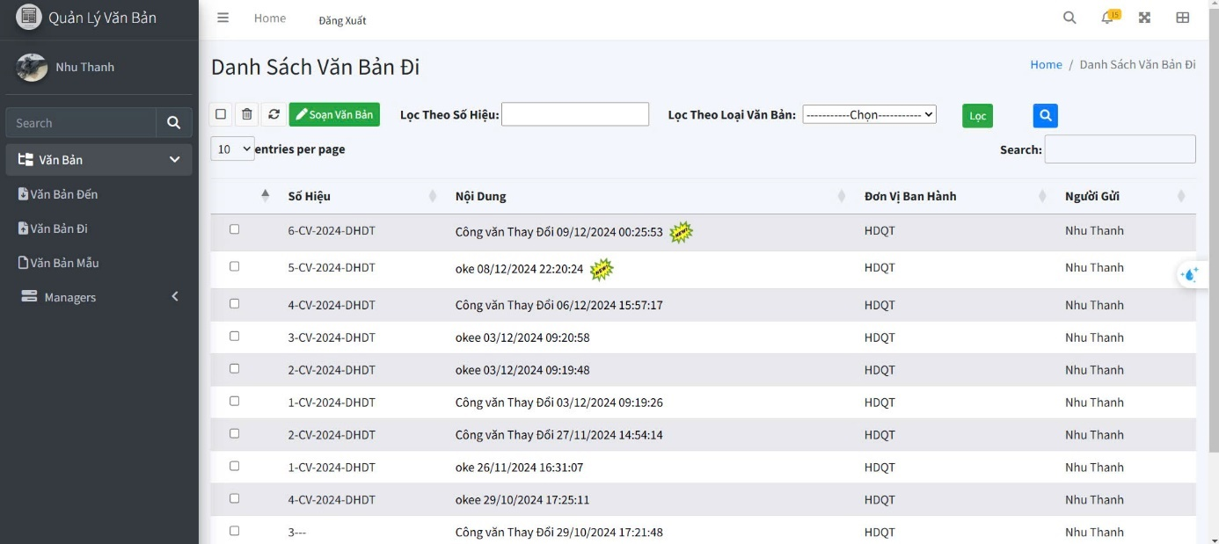

Hình 4.1: Giao diện danh sách văn bản đi

* + 1. **Giao diện danh sách văn bản đến**

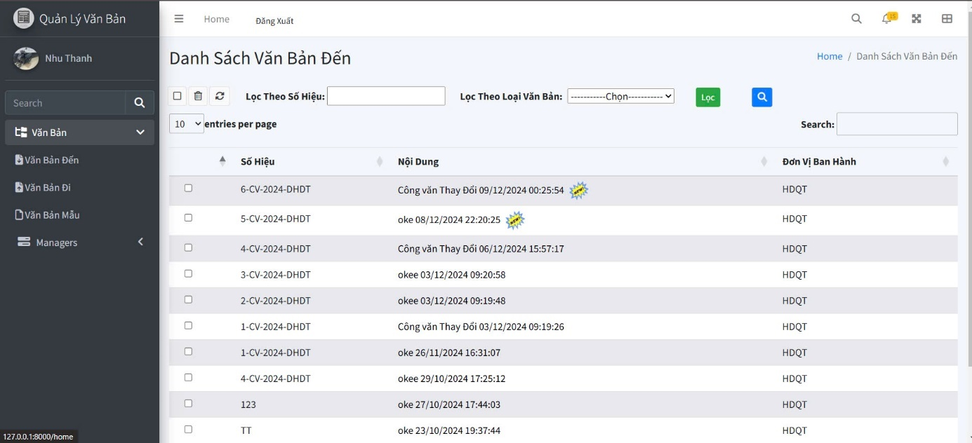

Hình 4.2: Giao diện danh sách văn bản đến

* + 1. **Giao diện các phòng ban**

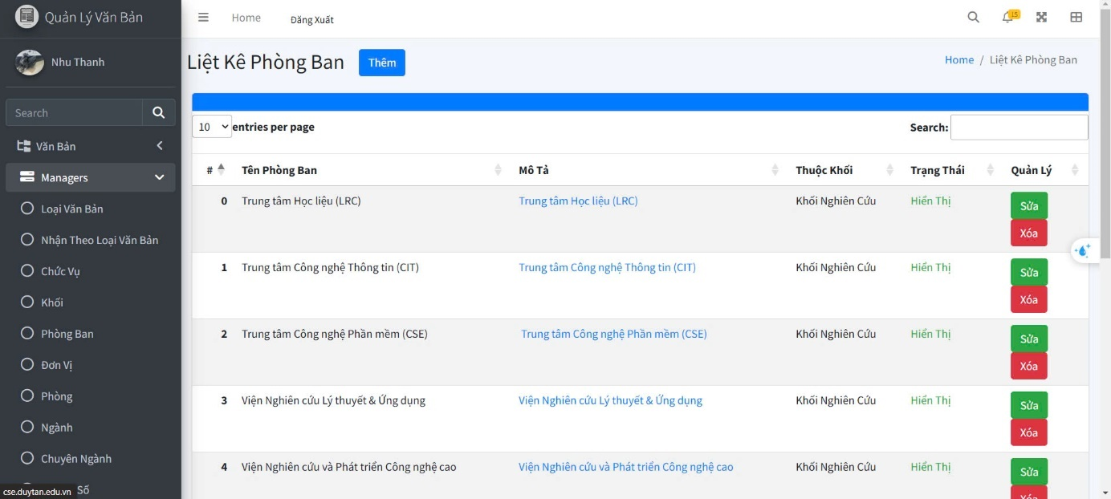

Hình 4.3: Giao diện các phòng ban

* + 1. **Giao diện thêm tài khoản**

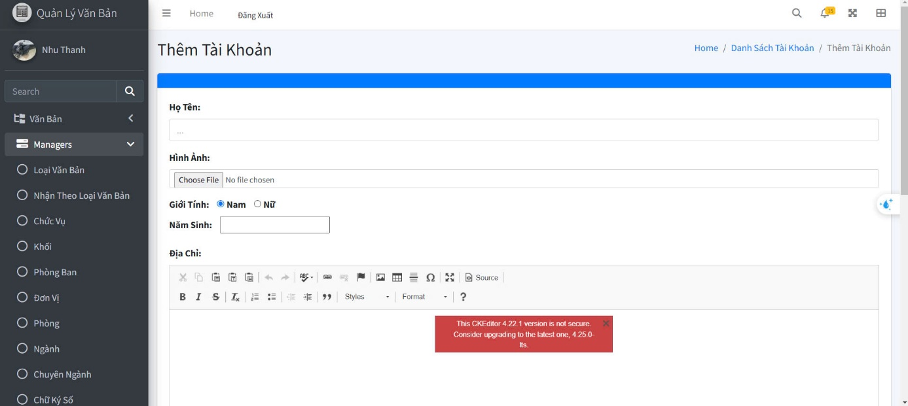

Hình 4.4: Giao diện thêm tài khoản

* + 1. **Giao diện quản lý Bài đăng**

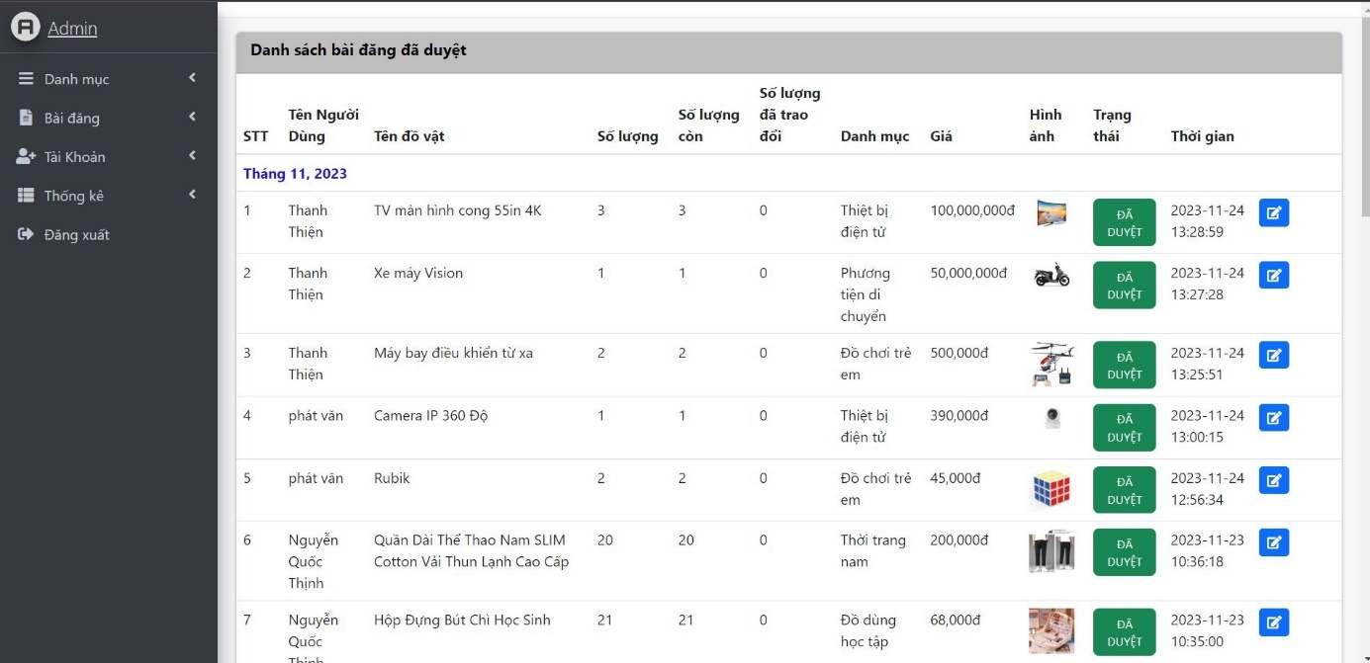

Hình 4.5: Giao diện quản lý bài đăng

* + 1. **Giao diện thống kê**

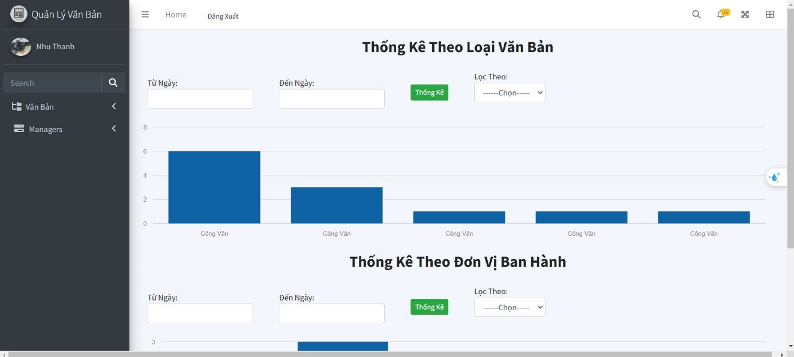

Hình 4.6 giao diện Thống kê

**KẾT LUẬN**

Thời gian vừa qua là một thử thách lớn cho bản thân của mỗi cá nhân trong quá trình thực hiện khóa luận tốt nghiệp. Nhưng may mắn thay nhóm đã có cơ duyên gặp nhau, cùng bắt tay xây dựng ứng dụng nhằm vận dụng kiến thức đã học tập và nghiên cứu. Quãng thời gian dù không nhiều nhưng đem đến nhiều cung bậc cảm xúc và trải nghiệm tuyệt vời song hành với thử thách cam go. Điều đó giúp tập thể nhóm nói chung và bản thân mỗi sinh viên nói riêng rèn luyện được kỹ năng giải quyết vấn đề, chia nhỏ công việc, lên lịch trình, phân bố thời gian cụ thể... Dù đã cố gắng hết sức nhưng chắc chắn vẫn còn những điểm chưa thật sự hoàn thiện. Một cách khách quan khóa luận đã đạt được những kết quả bước đầu như sau:

**Những công việc đã làm:**

* Xây dựng được đa phần các chức năng cần thiết của hệ thống đã mô tả
* Giao diện website thân thiện, đẹp mắt cho người sử dụng.
* Thành công trong việc nghiên cứu sử dụng công nghệ mới để phát triển dự án.
* Hoàn thành dự án đúng thời gian quy định.
* Tuy vậy cần khắc phục những vấn đề.

**Hạn chế:**

* Do thiếu kinh nghiệm thực tế nên việc phân tích cơ sở dữ liệu gặp nhiều khó khăn, vẫn chưa tối ưu nhất đối với CSDL của hệ thống.

**Hướng phát triển:**

* **Nâng cấp chatbot sử dụng trí tuệ nhân tạo mạnh hơn**: Tích hợp các mô hình AI tiên tiến như GPT hoặc các mô hình ngôn ngữ chuyên biệt về thú y để chatbot có thể tư vấn sâu hơn về các vấn đề sức khỏe, dinh dưỡng, hành vi và chăm sóc thú cưng.
* **Hỗ trợ đa ngôn ngữ**: Mở rộng khả năng sử dụng chatbot cho người dùng quốc tế bằng cách tích hợp tính năng hỗ trợ đa ngôn ngữ (ví dụ: tiếng Anh, tiếng Trung, tiếng Hàn...), giúp mở rộng thị trường.
* **Kết nối với hệ thống IoT và thiết bị theo dõi thú cưng**: Liên kết chatbot với vòng cổ thông minh hoặc thiết bị định vị GPS, cảm biến sức khỏe… để theo dõi hoạt động, sức khỏe thú cưng và đưa ra cảnh báo/tư vấn tự động.
* **Phát triển ứng dụng di động (mobile app)**: Tạo ứng dụng Android/iOS song song với website để người dùng dễ dàng quản lý thú cưng mọi lúc mọi nơi.
* **Tích hợp hệ thống đặt lịch và nhắc lịch thông minh**: Cho phép người dùng đặt lịch khám bệnh, tiêm phòng, cắt tỉa lông… và chatbot tự động gửi thông báo nhắc lịch thông qua email, SMS hoặc app.
* **Xây dựng hệ thống đánh giá và học hỏi (machine learning)**: Chatbot có thể học từ lịch sử trò chuyện để cải thiện chất lượng phản hồi, đề xuất nội dung phù hợp với nhu cầu từng người dùng.
* **Kết nối với bác sĩ thú y thật khi cần**: Khi chatbot không thể giải quyết, có thể cung cấp tùy chọn kết nối nhanh với bác sĩ hoặc tư vấn viên thú y thông qua gọi video hoặc đặt câu hỏi chuyên sâu.